ЗАДАНИЯ
на учебную (технологическую) практику ПИБз-51

Тема. Создание Windows-приложений на C#. Диалоговые окна.

Задание.
Общая часть задания: написать Windows-приложение, заголовок главного окна которого содержит Ф. И. О., группу и номер варианта. В строке меню обязательны пункты Справка (Help) (информация о задании) О разработчике (About) (информация о разработчике)
В программе должна быть предусмотрена обработка исключений, возникающих из-за ошибочного ввода пользователя и исключений, возникающих в других ситуациях (проанализировать).
Теоретический материал: см. Павловская Т.А. Программирование на C#. 2014 г. Глава 14 (стр. 311),
Фаронов В.В. Программирование на языке C# (часть 3, стр. 154)
сайт https://metanit.com/sharp/tutorial/1.1.php
Вариант | Вариативная часть задания
1. | Треугольник-1  Создать меню с командами Input, Calc и Exit.  При выборе команды Input открывается диалоговое окно, содержащее:  - три поля типа TextBox для ввода длин трех сторон треугольника;  - группу из двух флажков (Периметр и Площадь) типа CheckBox;  - кнопку типа Button.  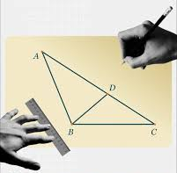  Обеспечить возможность:  - ввода длин трех сторон треугольника (проверка на существование треугольника с заданными сторонами – вывод сообщения пользователю)  - выбора режима с помощью флажков: подсчет периметра и/или площади треугольника.  - нажатие на кнопку – производятся вычисления.  При выборе команды Calc открывается диалоговое окно с результатами. При выборе команды Exit приложение завершается.  Добавить справочное окно с изображением треугольника и описанием условий существования треугольника
2. | Треугольник-2  Создать меню с командами Input, Calc и Exit.  При выборе команды Input открывается диалоговое окно, содержащее:  - три поля типа TextBox для ввода длин трех сторон треугольника;  - группу из трех флажков (Проверка, Углы, Периметр и Площадь) типа CheckBox;  - кнопку типа Button – для выполнения вычислений  Обеспечить возможность:  - ввода длин трех сторон треугольника;  - выбора режима с помощью флажков: проверка на возможность построить треугольник по данным сторонам и/или подсчет углов треугольника, периметра и площади треугольника.  При выборе команды Calc открывается диалоговое окно с результатами. При выборе команды Exit приложение завершается.
3. | Земельный участок  Земельный участок имеет форму прямоугольника со сторонами a (длина) и b (ширина).  Создать меню с командами Size, Calc и Exit.  При выборе команды Exit приложение завершается.  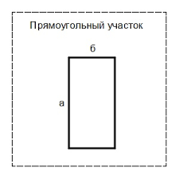  При выборе команды Size открывается диалоговое окно, содержащее:  - два поля типа TextBox для ввода длины и ширины прямоугольника;  - группу из трех флажков (Периметр, Площадь, Диагональ) типа CheckBox;  - кнопку типа Button для выполнения вычислений.  Обеспечить возможность:  - ввода длины и ширины земельного участка;  - выбора режима вычислений Периметр и/или Площадь и/или Диагональ с помощью флажков.  При выборе команды Calc открывается диалоговое окно с результатами вычислений.
4. | Конус  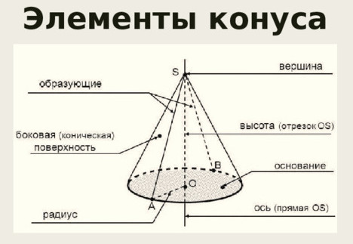  Создать меню с командами Input, Work, Exit.  При выборе команды Exit приложение завершает работу. При выборе команды Input открывается диалоговое окно, содержащее:  - три поля ввода типа TextBox с метками Radius, Height, Density;  - группу из двух флажков (Volume, Mass) типа CheckBox;  - кнопку типа Button.  Обеспечить возможность:  - ввода радиуса, высоты и плотности конуса;  - выбора режима с помощью флажков: подсчет объема и/или массы конуса.  При выборе команды Work открывается окно сообщений с результатами.  Добавить справочное окно с изображением конуса и расчетными формулами
5. | 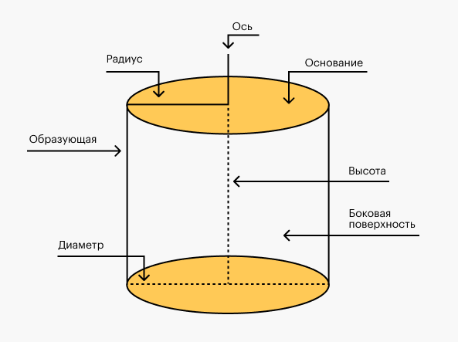  Цилиндр  Создать меню с командами Input, Work, Exit.  При выборе команды Exit приложение завершает работу. При выборе команды  Input открывается диалоговое окно, содержащее:  - три поля ввода типа TextBox с метками Radius, Height, Density;  - группу из двух флажков (Volume, Mass) типа CheckBox;  - кнопку типа Button.  Обеспечить возможность:  - ввода радиуса, высоты и плотности цилиндра;  - выбора режима с помощью флажков: подсчет объема и/или массы цилиндра.  При выборе команды Work открывается окно сообщений с результатами.
6. | 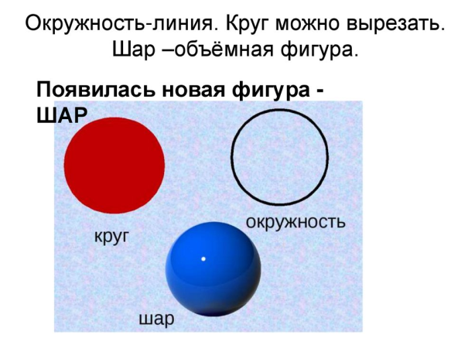  Круг, окружность, шар  Создать меню с командами Input, Calc, Exit.  При выборе команды Exit приложение завершает работу. При выборе команды  Input открывается диалоговое окно, содержащее:  - поле ввода типа TextBox с меткой Radius;  - группу из двух флажков (Square, Length) типа CheckBox;  - кнопку типа Button.  Обеспечить возможность:  - ввода радиуса окружности;  - выбора режима с помощью флажков: подсчет площади круга (Square) и/или длины окружности (Length) и/или объема шара (Volume)  При выборе команды Calc открывается окно сообщений с результатами.  Добавить окно с изображением шара и основными расчетными формулами
7. | Точки  Создать меню с командами Input, Show и Exit.  При выборе команды Exit приложение завершает работу. При выборе команды Input открывается диалоговое окно вида:  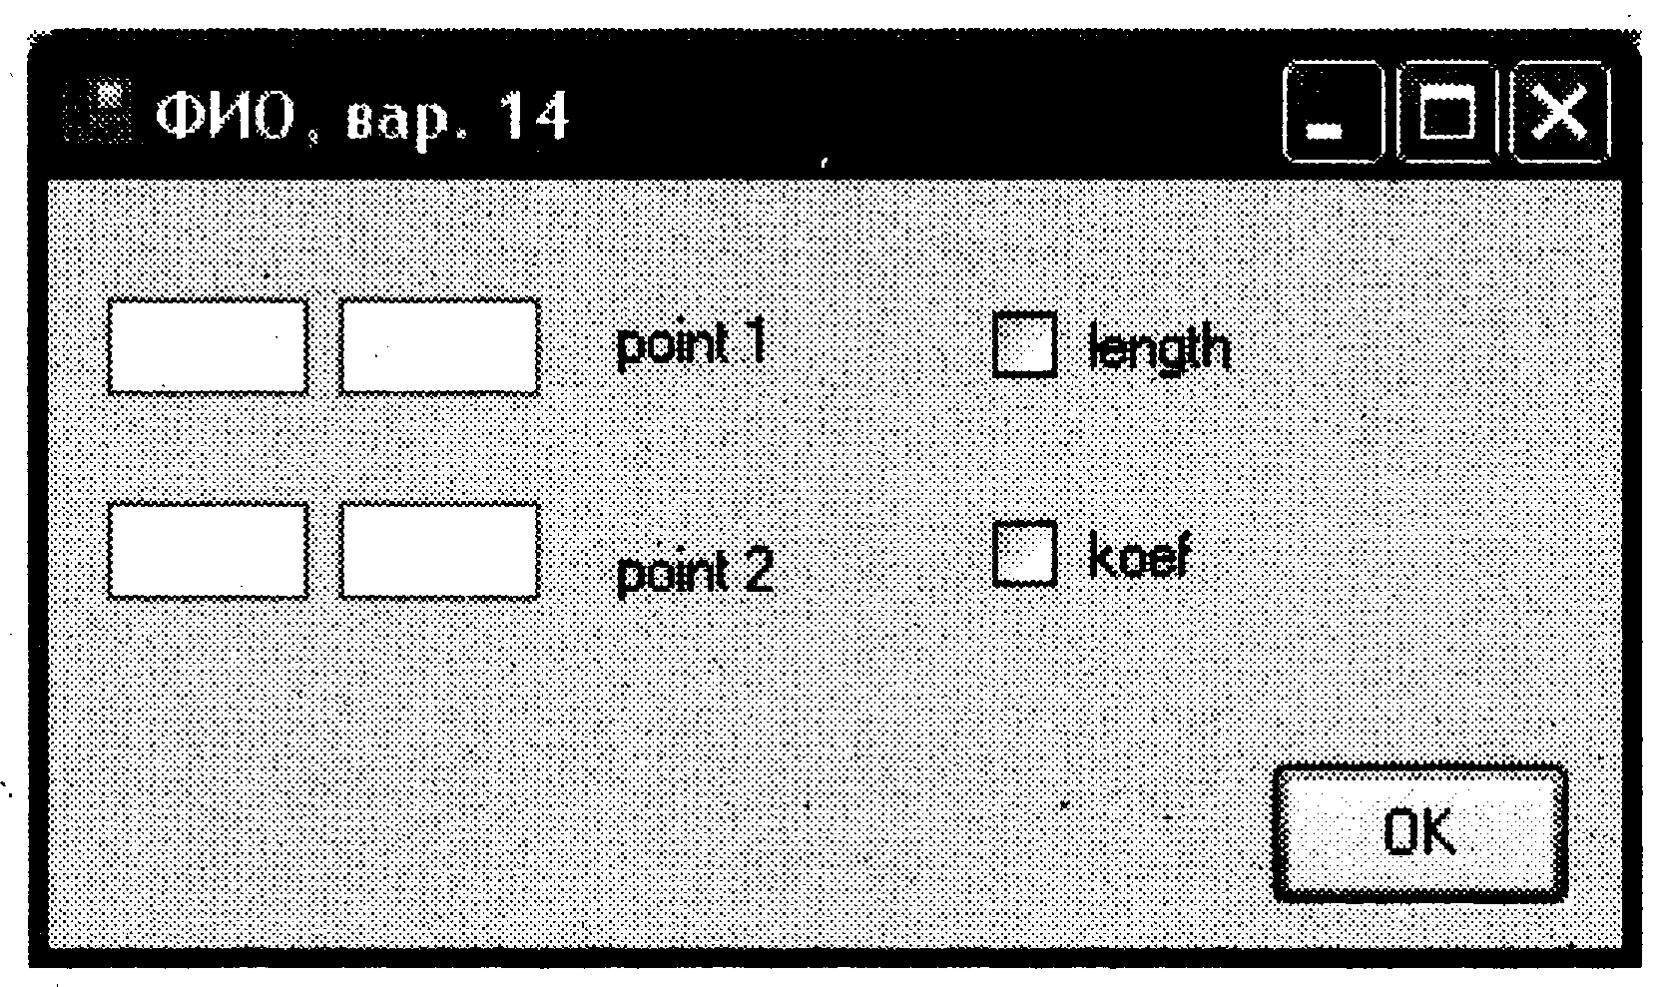  Обеспечивается возможность ввода координат двух точек и выбора режима с помощью флажков length и koef, equation:  - подсчет длины отрезка, соединяющего эти точки,  - и/или углового коэффициента,  - составление уравнения прямой, проходящей через данные точки.  При выборе команды Show открывается окно сообщений с результатами подсчета.
8. | Правильный многоугольник  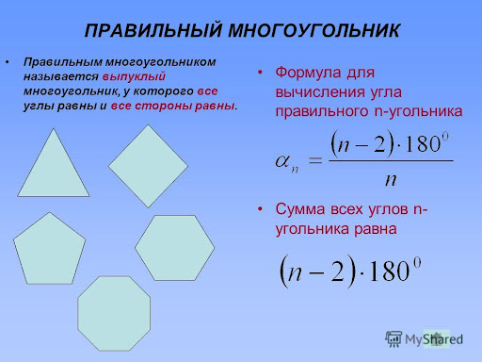  Создать меню с командами Input, Calc и Exit.  При выборе команды Input открывается диалоговое окно, содержащее:  - поле типа TextBox для ввода количества сторон правильного многоугольника;  - поле типа TextBox для ввода длины стороны правильного многоугольника  - группу из двух флажков (Периметр и Площадь) типа CheckBox;  - кнопку типа Button.  Обеспечить возможность:  - ввода количества и длины стороны правильного многоугольника;  - выбора режима с помощью флажков: подсчет периметра и/или площади этой фигуры.  - нажатие на кнопку – производятся вычисления.  При выборе команды Calc открывается диалоговое окно с результатами. При выборе команды Exit приложение завершается.
9. | Посылка  Написать приложение для решения следующей задачи:  Заданы размеры А, В прямоугольного окна для приема посылок и размеры х, у, z самой посылки. Определить, пройдет ли посылка через отверстие.  посылка  размеры X,Y,Z  окно приема посылок (размеры сторон А и В)  Создать меню с командами Input, Calc и Exit.  При выборе команды Input открывается диалоговое окно, содержащее:  - пять полей типа TextBox для ввода длины (м) и ширины (м) и высоты посылки и параметров окна для приема посылки;  - кнопку типа Button – для выполнения вычислений  - кнопку типа Button – для очистки полей ввода данных  Вычислить объем посылки, размеры прямоугольного листа упаковочной бумаги, необходимой для упаковки посылки и сообщить, пройдет ли данная посылка в окно приемки  При выборе команды Calc открывается диалоговое окно с результатами. При выборе команды Exit приложение завершается.
10. | Забор  Написать приложение для решения следующей задачи:  Найти длину забора, построенного по периметру прямоугольного земельного участка со сторонами А(м) и В(м). Рассчитайте количество досок для постройки забора и стоимость покупки досок, если ширина доски D (см), а цена одной доски С (руб).  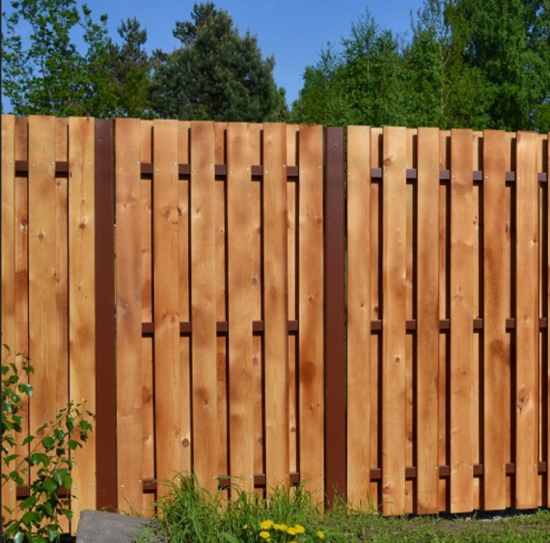  Создать меню с командами Input, Calc и Exit.  При выборе команды Input открывается диалоговое окно, содержащее:  - три поля типа TextBox для ввода длины (м) и ширины (м) земельного участка, ширины доски (см) и ее цены (руб);  - кнопку типа Button – для выполнения вычислений  - кнопку типа Button – для очистки полей ввода данных  При выборе команды Calc открывается диалоговое окно с результатами. При выборе команды Exit приложение завершается.
11. | Написать приложение для решения следующей задачи.  Температура смеси. Смешали Х литров воды с температурой Т1 и Y литров воды с температурой Т2. Определить температуру смеси.  Создать меню с командами Begin, Help, About.  При выборе команды About открывается окно с информацией о разработчике.  При выборе команды Help открывается окно с описанием решаемой задачи.  При выборе команды Begin открывается диалоговое окно, содержащее:  - поля ввода типа TextBox с метками Температура1, Масса1, Температура2, Масса2;  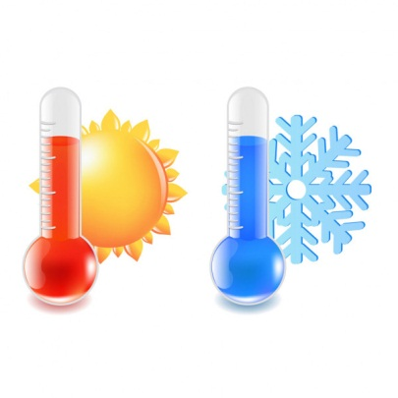  - метки типа Label для вывода результатов (температуры и массы смеси);  - две кнопки типа Button — Do и Clear.  Обеспечить возможность:  - ввода чисел в поля Температура1, Масса1, Температура2, Масса2;  При щелчке на кнопке Do должен появляться результат вычислений.  При щелчке на кнопке Clear должны очищаться поля ввода.
12. | Два числа  Создать меню с командами Input, Calc, Quit.  Команда Calc недоступна. При выборе команды Quit приложение завершается.  При выборе команды Input открывается диалоговое окно, содержащее:  - два поля ввода типа TextBox с метками Number 1, Number 2;  - группу из трех флажков (Summa, Max divisor, Multiply) типа CheckBox;  - кнопку типа Button.  Обеспечить возможность:  - ввода двух чисел;  - выбора режима вычислений с помощью флажков (можно вычислять в любой комбинации такие величины, как сумма, наибольший общий делитель и произведение двух чисел).  При выборе команды Calc открывается окно сообщений с результатами.
13. | Квадратное уравнение  Написать приложение для решения квадратного уравнения.  Создать меню с командами Begin, Work, About.  При выборе команды About открывается окно с информацией о разработчике.  При выборе команды Begin открывается диалоговое окно, содержащее:  - метку типа Label для вывода надписи Решаем квадратное уравнение;  - поля ввода типа TextBox с метками для ввода коэффициентов уравнения;  - группу из двух переключателей типа CheckBox – рассчитать дискриминант, найти решение;  - кнопку типа Button.  Обеспечить возможность ввода коэффициентов и выбора режима вычислений (дискриминант и/или решение) в зависимости от положения переключателей.  При выборе команды Work открывается диалоговое окно с результатами вычислений.
14. | Линейное уравнение  Написать приложение для решения линейного уравнения.  Создать меню с командами Begin, Work, About.  При выборе команды About открывается окно с информацией о разработчике.  При выборе команды Begin открывается диалоговое окно, содержащее:  - метку типа Label для вывода надписи Решаем линейное уравнение;  - поля ввода типа TextBox с метками для ввода коэффициентов уравнения;  - кнопку типа Button.  Обеспечить возможность ввода коэффициентов.  При выборе команды Work открывается диалоговое окно с результатами вычислений.
15. | Матрица 3х3  Создать меню с командами Input, Calc и Exit.  При выборе команды Input открывается диалоговое окно, содержащее:  - поля типа TextBox для ввода чисел – компонентов матрицы 3x3;  - группу из двух флажков (Транспонировать, Определитель) типа CheckBox;  - кнопку типа Button – для выполнения вычислений  Обеспечить возможность:  - ввод элементов матрицы;  - выбора режима с помощью флажков: выполнение транспонирования матрицы и/или подсчет определителя матрицы.  При выборе команды Calc открывается диалоговое окно с результатами. При выборе команды Exit приложение завершается.
16. | Решение системы из 2-х линейных уравнений с 2 неизвестными  Создать меню с командами Input, Calc и Exit.  При выборе команды Input открывается диалоговое окно, содержащее:  - шесть полей типа TextBox для ввода параметров уравнений;  - кнопку типа Button – для выполнения вычислений  - кнопку типа Button – для очистки полей ввода данных  Обеспечить возможность:  - ввода параметров уравнений;  - выполнения вычислений  - учета ситуаций с единственным решением, множеством решений, отсутствием решений.  При выборе команды Calc открывается диалоговое окно с результатами. При выборе команды Exit приложение завершается.
17. | Конвертер валют  Создать меню с командами Input, About и Exit.  При выборе команды Exit приложение завершает работу. При выборе команды About открывается окно с информацией о разработчике. При выборе команды Input открывается диалоговое окно вида:  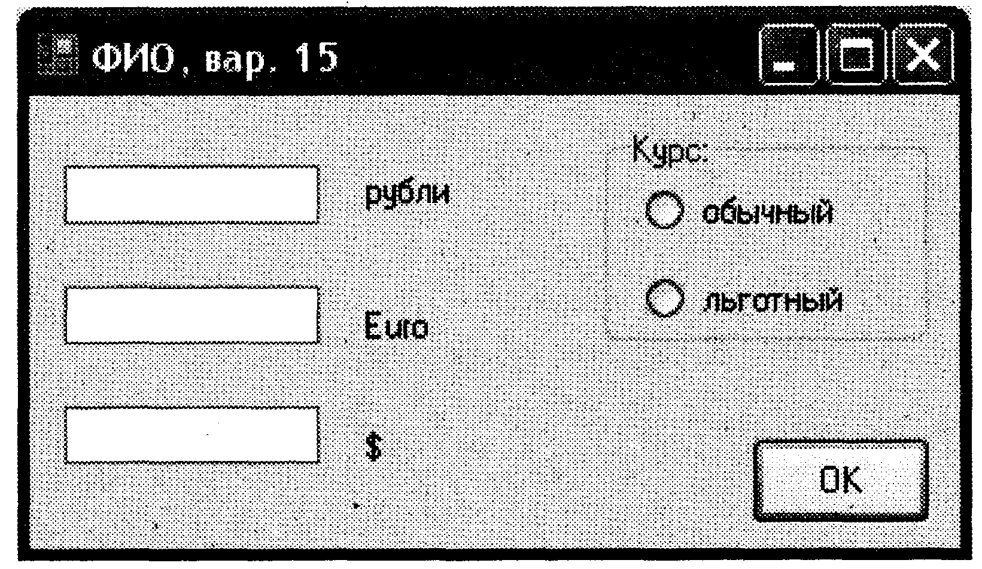  Обеспечивается возможность ввода суммы в рублях и перевода ее в евро и доллары по обычному или льготному курсу. Поля Euro и $ доступны только для чтения.
18. | Перевод  Создать меню с командами Begin, Help, About.  При выборе команды About открывается окно с информацией о разработчике.  При выборе команды Help открывается окно с описанием решаемой задачи.  При выборе команды Begin открывается диалоговое окно, содержащее:  - поле ввода типа TextBox с меткой input;  - метку типа Label для вывода результата;  - группу из трех переключателей (2, 8, 16) типа RadioButton;  - две кнопки типа Button — Do и Clear.  Обеспечить возможность:  - ввода числа в десятичной системе в поле input;  - выбора режима преобразования с помощью переключателей: перевод в двоичную, восьмеричную или шестнадцатеричную систему счисления.  При щелчке на кнопке Do должен появляться результат перевода.  При щелчке на кнопке Clear должны очищаться поля ввода.
19. | Римские числа  Создать меню с командами Begin, Calc, Help, About, Exit.  При выборе команды About открывается окно с информацией о разработчике.  В пункте Help предусмотреть два подпункта:  - описание решаемой задачи  - справка по римской системе счисления (история, правила и примеры)    При выборе команды Begin открывается диалоговое окно, содержащее:  - поле для ввода целого десятичного числа  - поле для вывода результата  - две кнопки типа Button: вычислить и сброс (очистить)  При выборе команды Calc открывается диалоговое окно с результатами. При выборе команды Exit приложение завершается.  Суть программы – получает десятичное число и представляет его в римской системе счисления  Например, 21 = XXI  Дополнительно: можно предусмотреть обратный перевод
20. | Полет снаряда  Разработать приложение для расчета дальности полета снаряда  Выстрел произведен с начальной скоростью V0, под углом к горизонту α.  Считать, что снаряд имеет форму шара с радиусом r, изготовлен из материала (может быть выбор из списка), имеющего определенную плотность ρ.  Все упомянутые данные вводятся или выбираются из списка.  Рассчитать максимальную высоту полета Hk, дальность падения снаряда Xk и время полета tk  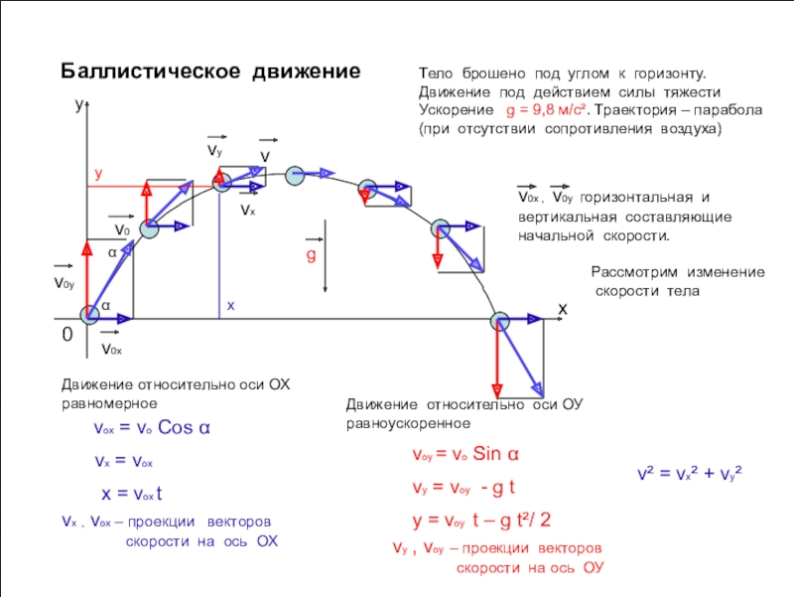
21. | Кони  Написать приложение, моделирующее данную задачу  На маленькой шахматной доске стоят 3 черных и 3 белых (или 2 черных и 2 белых) коня.  a b c  3 2 1  a b c  3 2 1  Требуется, соблюдая шахматные правила, поменять черных и белых коней местами.  КОНИ – исполнитель для решения задачи о перестановках коней на шахматной доске.  Команды имеют вид: In – Jm ,  где I, J – латинские буквы a, b, c; n, m – цифры 1, 2, 3.  Например, a1 – c2 или b3 – a1 и т.п.  Приложение должно позволять выбор количества коней (4 или 6), отображать список команд, введенных пользователем, отмену последнего хода, справку по задаче, поле для ввода команды
22. | Текстовый анализатор  Написать анализатор текстовых файлов, выводящий информацию о количестве слов в тексте, а также статистическую информацию о введенной пользователем букве.  Создать следующую систему меню:  - Файл  - Загрузить текст  - Выход  - Анализ  - Количество слов  - Повторяемость буквы  При выборе файла для загрузки использовать объект типа OpenFileDialog.  При выборе команды Количество слов программа должна вывести в окно сообщений количество слов в тексте.  При выборе команды Повторяемость буквы программа предлагает пользователю ввести букву, а затем выводит количество ее повторений без учета регистра в окно сообщений.
23. | Велосипедист  Разработать приложение, для решения следующей задачи:  Необходимо определить, через какое время мотоциклист догонит велосипедиста, если расстояние между ними S км, скорость велосипедиста V1 км/час, скорость мотоциклиста V2 км/час?  Создать меню с командами Input, Calc и Exit.  При выборе команды Input открывается диалоговое окно, содержащее:  - три поля типа TextBox для ввода скорости велосипедиста, скорости мотоциклиста и расстояния между ними;  - кнопку типа Button – для выполнения вычислений  - кнопку типа Button – для очистки полей ввода данных  При выборе команды Calc открывается диалоговое окно с результатами. При выборе команды Exit приложение завершается.  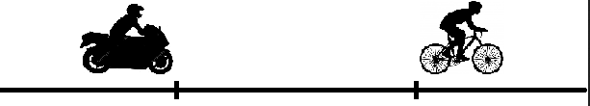
24. | Текст  Создать меню с командами Begin, Work, About.  При выборе команды About открывается окно с информацией о разработчике.  При выборе команды Begin открывается диалоговое окно, содержащее:  - поле ввода типа TextBox с меткой Input word;  - группу из двух переключателей (Upper case, Lower case) типа RadioButton;  - кнопку типа Button.  Обеспечить возможность ввода слова и выбора режима перевода в верхний или нижний регистр в зависимости от положения переключателей. При выборе команды Work открывается диалоговое окно с результатом перевода.  Можно предусмотреть ввод исходного текста из файла и вывод результата в файл
25. | Перевертыши  Создать меню с командами Begin, Work, About.  При выборе команды About открывается окно с информацией о разработчике.  При выборе команды Begin открывается диалоговое окно, содержащее:  - два поля ввода типа Text Box;  - группу из двух переключателей (First letter, Reverse) типа RadioButton;  - кнопку типа Button.  Обеспечить возможность ввода предложения и выбора режима его преобразования: либо начинать с прописной буквы каждое слово (First letter), либо в каждом слове переписать буквы в обратном порядке (Reverse) – например, было Мама мыла раму – стало амаМ алым умар  При выборе команды Work открывается диалоговое окно с результатом преобразования.
26. | Кодировщик  Создать редактор текстовых файлов с возможностью сохранения текста в формате HTML. Создать следующую систему меню:  - Файл  - Загрузить текст  - Сохранить как текст  - Сохранить как HTML  - Выход  При выборе файла для загрузки использовать объект OpenFileDialog. При выборе файла для сохранения использовать объект SaveFileDialog. Для редактирования текста использовать объект Memo.  При сохранении текста в формате HTML текст записывать в файл с заменой:  - всех пробелов на символы &nbsp;  - всех символов перевода строки на символы <BR>;  - всех символов < на символы &lt;  - всех символов > на символы &gt;  - всех символов & на символы &amp;  - всех символов " (двойные кавычки) на символы &quot;
27. | Цветной прямоугольник  Создать меню с командами Size, Color, Paint, Quit.  Команда Paint недоступна. При выборе команды Quit приложение завершается.  При выборе команды Size открывается диалоговое окно, содержащее:  - два поля типа TextBox для ввода длин сторон прямоугольника;  - группу из трех флажков (Red, Green, Blue) типа CheckBox;  - кнопку типа Button.  Обеспечить возможность:  - ввода длин сторон прямоугольника в пикселах в поля ввода;  - выбора его цвета с помощью флажков.  После задания параметров команда Paint становится доступной.  При выборе команды Paint в главном окне приложения выводится прямоугольник заданного размера и сочетания цветов или выдается сообщение, если введенные размеры превышают размер окна.

